martes, de junio del 2023
Język hiszpański A2 (PSW-OJ-UCKU-H-A1) - Konwersatorium, grupa nr 1
Praca domowa na lekcję 14
Funkcje komunikacyjne | Pojęcia gramatyczne
. Umieść działanie w przyszłości | a) Konstrukcje gramatyczne z Cuando
I. Konstrukcje gramatyczne z Cuando
deberes: 1). http://jotverbos.rf.gd/lex2/EnMarch02/210/210b/210b04.htm
Relaciona y traduce las oraciones al polaco.
 | castellano | polaco
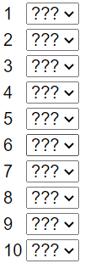
II. Umieść działanie w przyszłości
deberes: 2) http://jotverbos.rf.gd/lex2/EnMarch02/210/210b/210b02.htm
Deberes: Completa y traduce el diálogo al polaco.

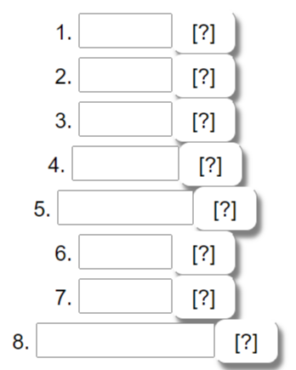 | castellano | polaco

